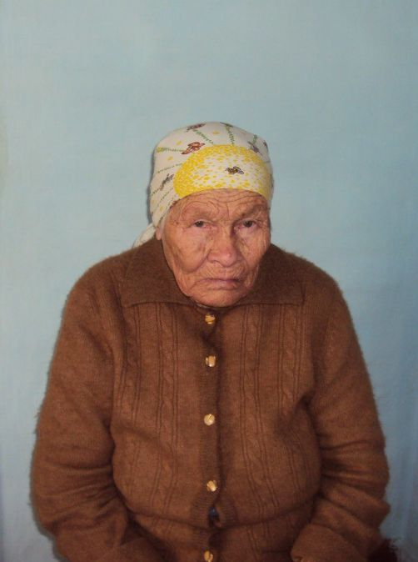**Красивых (Шангина) Валентина Иннокентьевна**

Родилась 23 февраля 1921 года в селе Ангыр Прибайкальского района Бурятской АССР.

Родители: отец – Шангин Иннокентий Астафьевич, мать - Шангина Ульяна Григорьевна были колхозниками. В семье было 5 детей. Валя была вторым ребенком.

Из воспоминаний Валентины Иннокентьевны: Окончила 3 класса и пошла работать в колхоз, помогать родителям. В то время жилось очень трудно, бедно.

Страшная весть о начале войны застала нас в поле на полевом стане. Мне было тогда всего 20 лет.

С 1941 по 1949 год работала трактористкой, комбайнером, дояркой, телятницей.

В 1957 году переехала из села Ангыр в село Зырянск. Вышла замуж за Красивых Петра Дорофеевича. Вместе с мужем вырастили и воспитали 8 детей. Есть 15 внуков, 9 правнуков, 2 праправнука.  
На пенсию ушла в 50 лет из колхоза, но продолжала работать до 60 лет в совхозе на разных работах.

Награды: «Бронзовая медаль ВДНХ СССР», Медаль «Ветеран труда», медаль «За доблестный труд в Великой Отечественной войне 1941 – 1945гг», юбилейные медали, почетные грамоты, благодарности.